

الوحدة 21 مقدمة للذكاء الاصطناعي
هدف التعلم ب: تخطيط حل الذكاء الاصطناعي واعدادة لتلبية احتياجات محددة
هدف التعلم ج: تطوير حل الذكاء الاصطناعي للوفاء باحتياجات محددة
الطالبة: يقين محمد الوردات
المعلمة: ناديا حامد

فهرس المحتويات

فهرس المحتويات
- المقدمة
- تحديد أهداف مشروع الذكاء الاصطناعي
2.1 عنوان المشروع
2.2 الغرض العام من النظام
2.3 نوع التعلم المستخدم
2.4 معايير النجاح
- جمع وإعداد البيانات
3.1 مصدر البيانات
3.2 سبب اختيار البيانات
3.3 فحص جودة البيانات
- فحص القيم المفقودة
- فحص القيم الشاذة
- توازن البيانات
3.4 تقسيم البيانات
3.5 المعالجة المسبقة للبيانات
- الاعتبارات الأخلاقية والتشريعية والأمنية
- تنفيذ المشروع العملي
5.1 استيراد المكتبات والأدوات
5.2 ربط المشروع بـ Google Drive
5.3 عرض معلومات هيكل البيانات
5.4 تحميل البيانات وتنظيفها الأولي
5.5 التحليل الإحصائي الوصفي
5.6 فحص القيم المفقودة
- مرحلة التحسين وتطوير النموذج
6.1 إزالة الأعمدة المرتبطة بتسرب البيانات
6.2 تجهيز المتغيرات وتقسيم البيانات
6.3 تدريب نموذج Random Forest Regressor
6.4 مقارنة واختيار النموذج المناسب
6.5 بيئة التطوير والأدوات المستخدمة
6.6 إجراء التنبؤ باستخدام النموذج
6.7 تقييم أداء النموذج
6.8 تمثيل القيم الفعلية مقابل المتوقعة
6.9 التحقق المتقاطع باستخدام K-Fold Cross Validation
- التقييم العام للمشروع
7.1 مقارنة النتائج مع معايير النجاح
7.2 تحليل النتائج والمناقشة
7.3 التطوير المستقبلي
- الخاتمة

المقدمة
بدأت مؤخرا فترة تدريب في شركة تطوير برمجيات صغيرة تهدف إلى توسيع خدماتها من خلال إدخال حلول تعتمد على الذكاء الاصطناعي في مشاريعها المستقبلية وخلال فترة التدريب، تم تكليفي بتطوير حل ذكاء اصطناعي يوضح تطبيقا عمليا لأحد مجالات الذكاء الاصطناعي.
يهدف هذا المشروع إلى تخطيط وتطوير وتقييم نموذج ذكاء اصطناعي باستخدام بيانات حقيقية مع التركيز على تحليل البيانات وتنظيفها وبناء النموذج واختباره وتحسينه للوصول إلى أفضل أداء ممكن.
تم اختيار مجال التنبؤ بالمبيعات كنموذج تطبيقي وذلك لكونه من أهم تطبيقات التعلم الموجه التي تساعد الشركات على تحليل بياناتها السابقة والتنبؤ بالقيم المستقبلية لدعم عملية اتخاذ القرار وتحسين الأداء المالي.

تحديد أهداف مشروع الذكاء الاصطناعي
عنوان المشروع:
تطوير نظام ذكاء اصطناعي للتنبؤ بالمبيعات باستخدام التعلم الموجه اعتمادا على بيانات العوامل المؤثرة في الأداء التجاري.
الغرض العام من النظام:
يهدف المشروع إلى بناء نموذج ذكاء اصطناعي يمكن استخدامه من قبل الشركات الصغيرة للتنبؤ بقيمة المبيعات المستقبلية بناءً على بيانات تاريخية تتعلق بالإنفاق الإعلاني وعدد العملاء وعدد المنتجات وسعر المنافس والموسم.
نوع التعلم المستخدم:
تم استخدام التعلم الموجه لأن البيانات تحتوي على مدخلات واضحة ومخرجات معروفة مسبقا حيث تمثل المتغيرات المستقلة العوامل المؤثرة بينما يمثل إجمالي المبيعات المتغير التابع.
تم تصنيف المشكلة على أنها انحدار لأن المتغير المستهدف قيمة رقمية مستمرة وليست فئة تصنيفية.
معايير النجاح:
تم تحديد معايير نجاح قابلة للقياس قبل البدء ببناء النموذج وتشمل:
- تحقيق قيمة R² لا تقل عن 0.80.
- تقليل متوسط الخطأ التربيعي (MSE) قدر الإمكان.
- عدم وجود فرق كبير في الأداء بين بيانات التحقق وبيانات الاختبار.
- استقرار النتائج عند إعادة تدريب النموذج.
جمع وإعداد البيانات
مصدر البيانات:
تم استخدام مجموعة بيانات تحتوي على متغيرات تمثل عوامل مؤثرة على المبيعات مثل الإنفاق الإعلاني وعدد العملاء وعدد المنتجات وسعر المنافس والموسم وإجمالي المبيعات كمتغير تابع.
تم اختيار هذه البيانات لأنها ترتبط بشكل منطقي ومباشر بأداء المبيعات وتحتوي على متغيرات قابلة للقياس الكمي ومناسبة لنماذج الانحدار.
سبب اختيار هذه البيانات:
تم اختيار البيانات لأنها تعكس بيئة عمل حقيقية يمكن أن تواجهها الشركات الصغيرة كما أنها تحتوي على عناصر تؤثر فعليا على الإيرادات مما يجعل النموذج ذا قيمة تطبيقية وليس نظريا فقط.
فحص جودة البيانات:
تم إجراء فحص شامل للبيانات قبل التدريب:
فحص القيم المفقودة
تم التأكد من عدم وجود قيم فارغة في البيانات عدم وجود قيم مفقودة يعني أن البيانات لا تحتاج إلى تعويض أو حذف قيم مما يقلل من احتمالية إدخال تحيز أثناء المعالجة.
فحص القيم الشاذة
تم تحليل توزيع القيم للتحقق من وجود أرقام غير منطقية أو متطرفة قد تؤثر على معاملات النموذج في حال وجود قيم شاذة كان سيتم التعامل معها إما بالحذف أو المعالجة المناسبة لتقليل تأثيرها على النتائج.
توازن البيانات
بما أن المشروع يعتمد على الانحدار فلا يوجد مفهوم توازن فئات كما في مشاكل التصنيف ومع ذلك تم التأكد من أن توزيع القيم المستهدفة متنوع ولا يتركز ضمن نطاق محدود جدا حتى يتمكن النموذج من التعلم من أنماط مختلفة.
تقسيم البيانات:
تم تقسيم البيانات إلى ثلاث مجموعات:
- 70% للتدريب
- 15% للتحقق
- 15% للاختبار
تم استخدام مجموعة التدريب لتعليم النموذج ومجموعة التحقق لضبط وتحسين الأداء ومجموعة الاختبار لتقييم النموذج النهائي على بيانات لم يتم استخدامها أثناء التدريب أو الضبط.
استخدام مجموعة تحقق مستقلة يقلل من خطر استخدام بيانات الاختبار أثناء عملية تحسين النموذج مما يمنع تسرب البيانات ويزيد من موثوقية النتائج.
المعالجة المسبقة للبيانات:
في حال تم تطبيق عملية تطبيع أو توحيد للقيم أو فقد تم تنفيذها بطريقة صحيحة بحيث يتم حساب معاملات المعالجة باستخدام بيانات التدريب فقط ثم تطبيق نفس التحويل على بيانات التحقق والاختبار.
هذا الإجراء يمنع تسرب المعلومات بين المجموعات ويضمن أن عملية التقييم تعكس الأداء الحقيقي للنموذج.

الاعتبارات الأخلاقية والتشريعية والأمنية
تم استخدام مجموعة بيانات متاحة من منصة عامة (Kaggle) لأغراض تعليمية وبحثية ولا تحتوي البيانات على معلومات شخصية حساسة أو معرفات يمكن من خلالها تحديد هوية الأفراد.
تم الالتزام بمبادئ الخصوصية وأمن البيانات من خلال تخزين الملفات داخل بيئة آمنة Google Drive وGoogle Colab مع التحكم في الوصول إلى البيانات.
كما تم استخدام البيانات فقط لغرض تطوير نموذج الذكاء الاصطناعي وتحليل الأداء مع مراعاة حماية البيانات من التعديل غير المقصود أو الفقدان أثناء عملية المعالجة.

تم تنفيذ مشروع الذكاء الاصطناعي باستخدام بيانات تم الحصول عليها من منصة Kaggleوهي منصة توفر مجموعات بيانات حقيقية يمكن استخدامها لأغراض التحليل وبناء النماذج. تم تحميل البيانات ثم معالجتها وتنفيذها داخل بيئة Google Colab باستخدام لغة البرمجة Python وذلك لسهولة التعامل مع البيانات وتوفر المكتبات اللازمة لبناء نموذج التنبؤ بالمبيعات.
بعد مرحلة التخطيط وجمع البيانات تم الانتقال إلى مرحلة التنفيذ العملي التي تضمنت تحميل البيانات وفحصها وتنظيفها و تقسيمها ثم تدريب نموذج الذكاء الاصطناعي وتقييم أدائه توضح الأكواد التالية الخطوات التطبيقية التي تم تنفيذها لتحويل الخطة النظرية إلى حل عملي قابل للاختبار والتقييم.
- استيراد المكتبات والأدوات اللازمة
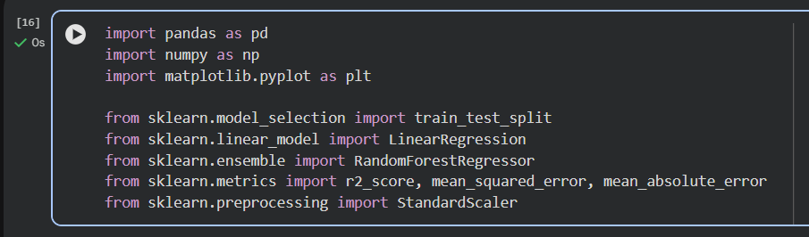
تم استيراد المكتبات الأساسية المستخدمة في المشروع لإجراء معالجة البيانات وبناء نموذج التنبؤ بالمبيعات استخدمت مكتبة pandas للتعامل مع البيانات وتحليلها وnumpy للعمليات الحسابية وmatplotlib لرسم المخططات وتحليل البيانات بصريا كما تم استيراد أدوات من مكتبة sklearn لتقسيم البيانات وبناء نماذج الانحدار باستخدام Linear Regression و Random Forest وتقييم الأداء باستخدام مقاييس مثل R² و MSE و MAE إضافة إلى استخدام StandardScaler لتوحيد نطاق القيم العددية وتحسين استقرار عملية التدريب.

ربط المشروع بـ Google Drive
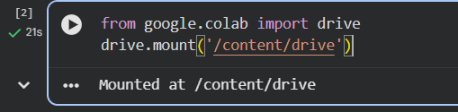
تم استخدام هذا الكود لربط بيئة Google Colab بحساب Google Drive الخاص بالمستخدم وذلك من أجل الوصول إلى مجموعة البيانات المخزنة على Drive وقراءتها داخل المشروع عملية الربط تسمح بتحميل الملفات مباشرة من التخزين السحابي إلى بيئة العمل مما يسهل التعامل مع البيانات وحفظ النتائج والنماذج الناتجة عن التدريب.

عرض معلومات هيكل البيانات
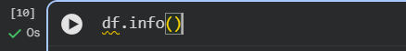
تم استخدام الدالة df.info() لعرض معلومات عامة عن مجموعة البيانات مثل عدد الصفوف والأعمدة وأنواع البيانات لكل عمود وعدد القيم غير المفقودة يساعد هذا الإجراء في فهم بنية البيانات بشكل أولي والتحقق من وجود قيم مفقودة أو أعمدة تحتاج إلى تحويل نوع البيانات قبل البدء بعملية المعالجة أو تدريب النموذج.

تحميل البيانات وتنظيفها الأولي
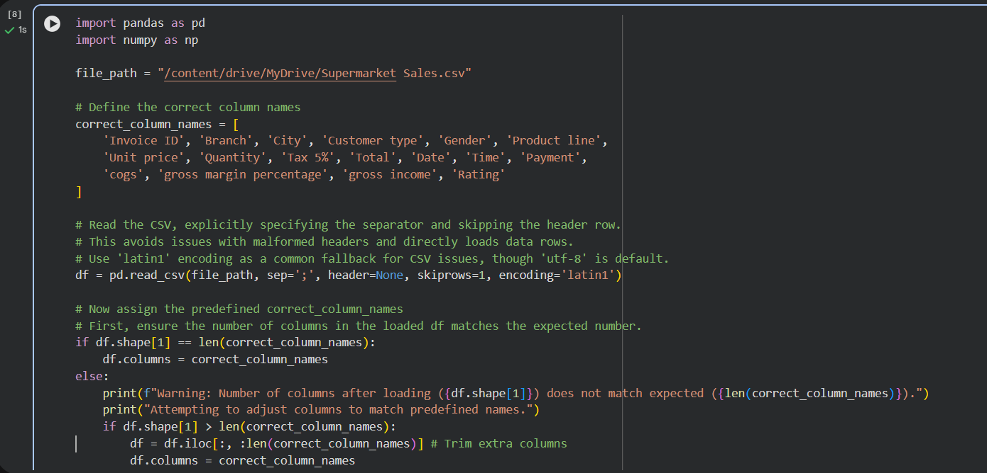
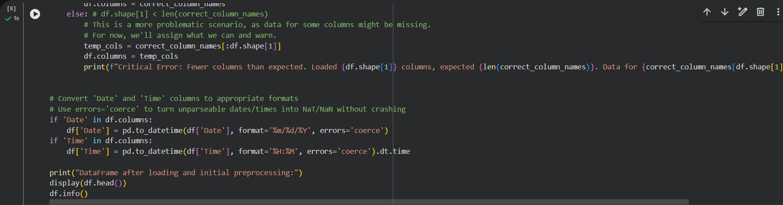
تم استخدام هذا الكود لقراءة ملف البيانات من Google Drive وتحميله إلى بيئة العمل في Colabمع تحديد مسار الملف وتحديد أسماء الأعمدة بشكل صريح لضمان توافقها مع هيكل البيانات المتوقع تم استخدام دالة pd.read_csv مع تحديد الفاصل النصي وترميز الملف لتفادي مشاكل قراءة البيانات أو اختلاف التنسيق.
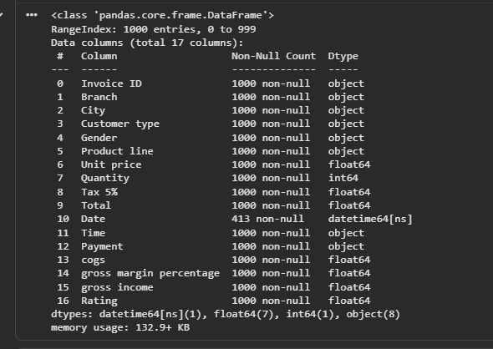
تم التحقق من عدد الأعمدة بعد التحميل ومقارنته بعدد أسماء الأعمدة المحددة مسبقا وفي حال وجود اختلاف تم تعديل الأعمدة إما باقتطاع الأعمدة الزائدة أو التنبيه عند نقص الأعمدة هذه الخطوة تضمن سلامة هيكل البيانات قبل بدء التحليل.
كما تم تحويل عمودي التاريخ والوقت إلى صيغ بيانات مناسبة باستخدام الدوال الخاصة بالتحويل الزمني مع استخدام errors='coerce' لتجنب توقف التنفيذ عند وجود قيم غير قابلة للتحويل في النهاية تم عرض أول خمس صفوف من البيانات ومعلوماتها العامة للتأكد من تحميلها بشكل صحيح وفحص نوعية الأعمدة وعدد القيم غير المفقودة قبل الانتقال إلى مرحلة المعالجة والتجهيز للنموذج.

التحليل الإحصائي الوصفي للبيانات
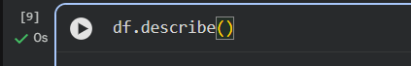
تم استخدام الدالة df.describe() لعرض الإحصائيات الوصفية الأساسية للبيانات الرقمية في مجموعة البيانات تقوم هذه الدالة بحساب مقاييس مثل المتوسط الانحراف المعياري والقيم الدنيا والقصوى والربيعات مما يساعد في فهم توزيع القيم وتحديد مدى انتشارها داخل الأعمدة الرقمية.
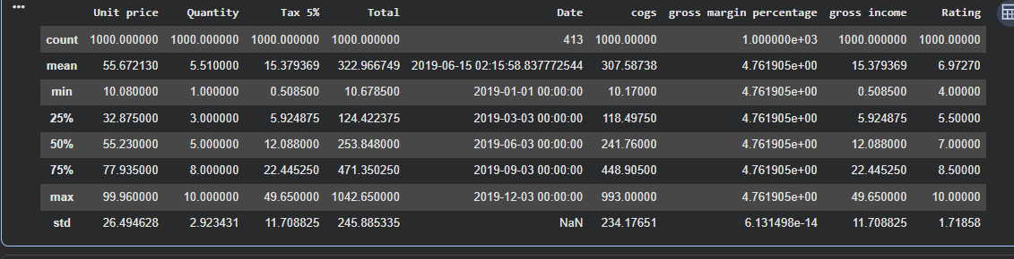
يستخدم هذا التحليل لاكتشاف القيم غير الطبيعية أو التباين الكبير بين القيم وتقييم مدى ملاءمة البيانات قبل تدريب نموذج التنبؤ بالمبيعات كما يساعد في فهم سلوك المتغيرات وتأثيرها المحتمل على المتغير المستهدف.

فحص القيم المفقودة في البيانات
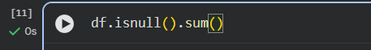
تم استخدام الدالة df.isnull().sum() للتحقق من وجود قيم مفقودة في مجموعة البيانات وحساب عدد القيم الناقصة في كل عمود تساعد هذه الخطوة في تحديد الأعمدة التي تحتوي على بيانات غير مكتملة واتخاذ القرار المناسب بشأن معالجتها سواء بالحذف أو بالتعويض بقيم بديلة يعد فحص القيم المفقودة جزءا أساسيا من عملية تنظيف البيانات لضمان جودة المدخلات قبل تدريب نموذج الذكاء الاصطناعي.
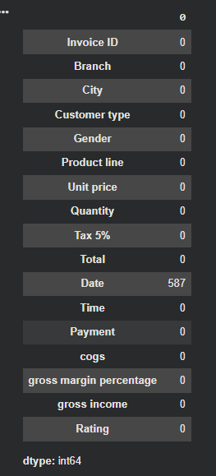
يوضح ناتج فحص القيم المفقودة أن جميع الأعمدة لا تحتوي على قيم فارغة باستثناء عمود التاريخ (Date) حيث يظهر وجود 587 قيمة مفقودة يشير ذلك إلى وجود مشكلة في تحويل أو قراءة بيانات التاريخ أثناء مرحلة المعالجة المسبقة خاصة بعد استخدام خيار تحويل الأخطاء إلى قيم فارغة.
عدم وجود قيم مفقودة في بقية الأعمدة يدل على أن البيانات العددية والفئوية مكتملة ويمكن استخدامها بأمان في تدريب النموذج أما بالنسبة لعمود التاريخ فيجب اتخاذ قرار مناسب بشأنه إما بإعادة معالجة تنسيقه بشكل صحيح أو حذفه إذا لم يكن مؤثرا في عملية التنبؤ وذلك لضمان عدم تأثير القيم المفقودة على أداء النموذج أو استقرار النتائج.

بعد تدريب النموذج الأولي تم الانتقال إلى مرحلة التحسين باستخدام خوارزمية Random Forest Regressor. تم اختيار هذه الخوارزمية لأنها قادرة على التعامل مع العلاقات غير الخطية بين المتغيرات وتقديم أداء أكثر مرونة مقارنة بالنموذج الخطي إضافة إلى قدرتها على تقليل التحيز وتحسين دقة التنبؤ من خلال بناء عدة أشجار قرار ودمج نتائجها.
في هذه المرحلة تم تحليل نتائج النموذج الأولي وتحديد نقاط الضعف المحتملة ثم تم إجراء تحسينات على مستوى اختيار المتغيرات ومعالجة البيانات وإعادة تدريب النموذج باستخدام Random Forest لمقارنة الأداء قبل وبعد التحسين وقياس أثر التعديلات على دقة التنبؤ واستقرار النتائج.

إزالة الأعمدة المرتبطة بتسرب البيانات
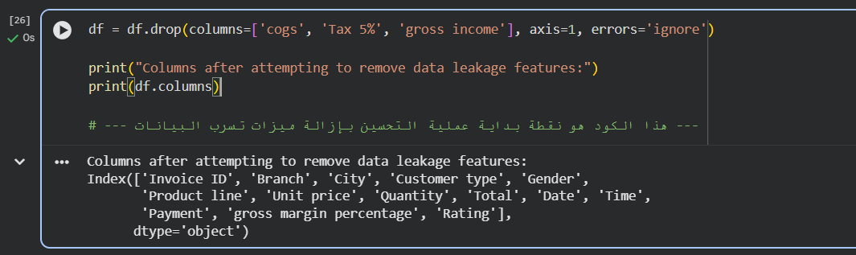
تم استخدام هذا الكود لحذف الأعمدة التي قد تسبب تسرب بيانات (Data Leakage) أو لا تعد متغيرات مستقلة حقيقية عند بناء نموذج التنبؤ تم حذف أعمدة مثل cogs و Tax 5% و gross income لأنها قد تكون مشتقة مباشرة من المتغير المستهدف أو مرتبطة به بشكل رياضي مباشر مما قد يؤدي إلى تضخيم أداء النموذج بشكل غير واقعي.
تم استخدام دالة drop() لحذف الأعمدة المحددة مع إضافة خيار errors='ignore' لتجنب حدوث أخطاء في حال عدم وجود بعض الأعمدة في البيانات بعد تنفيذ عملية الحذف تم طباعة أسماء الأعمدة المتبقية للتأكد من نجاح عملية الإزالة والتحقق من هيكل البيانات قبل الانتقال إلى مرحلة التدريب.
هذه الخطوة تعتبر جزءا من عملية تحسين جودة البيانات ومنع تأثير المتغيرات التي قد تؤدي إلى نتائج تقييم غير دقيقة.

تجهيز المتغيرات وتقسيم البيانات ومعالجة الخصائص
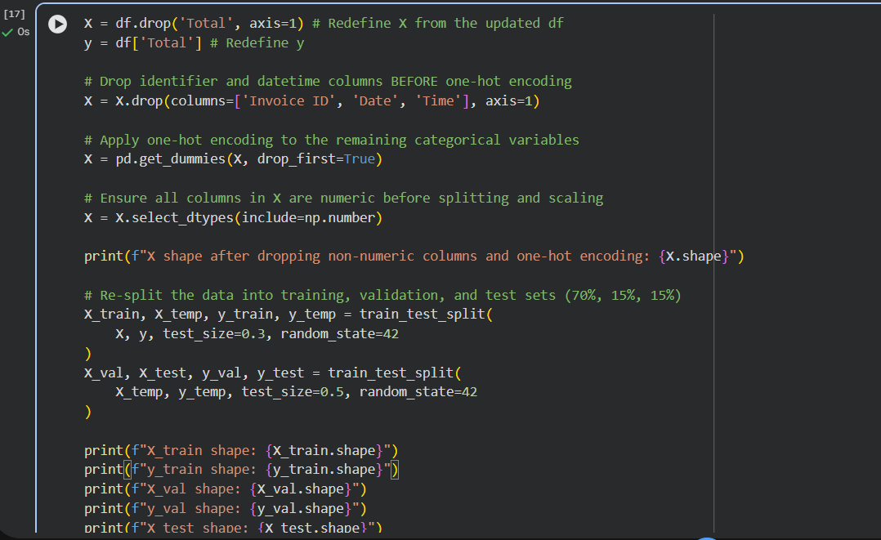
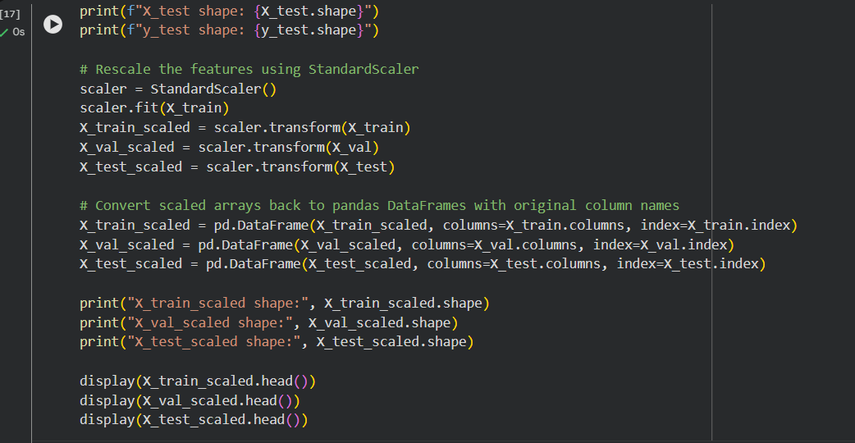
تم في هذا الكود فصل المتغيرات المستقلة (X) عن المتغير التابع (y)حيث يمثل العمود Total المتغير المستهدف الذي سيتم التنبؤ به بعد ذلك تم حذف الأعمدة غير الضرورية مثل معرف الفاتورة والتاريخ والوقت لأنها لا تمثل متغيرات مؤثرة في عملية التنبؤ وقد تؤدي إلى إدخال ضوضاء في النموذج.
تم تطبيق عملية One-Hot Encoding لتحويل المتغيرات الفئوية إلى متغيرات رقمية حتى تصبح قابلة للاستخدام من قبل خوارزميات التعلم الآلي ثم تم التأكد من أن جميع الأعمدة المتبقية رقمية قبل المتابعة في عملية التدريب.
بعد تجهيز البيانات تم تقسيمها إلى ثلاث مجموعات: تدريب بنسبة 70% وبيانات تحقق واختبار بنسبة 15% لكل منهما وذلك لضمان تقييم النموذج على بيانات غير مرئية أثناء التدريب ثم تم تطبيق StandardScaler على بيانات التدريب فقط وبعدها تم استخدام نفس معلمات القياس لتحويل بيانات التحقق والاختباربهدف منع تسرب البيانات وضمان عدالة التقييم.
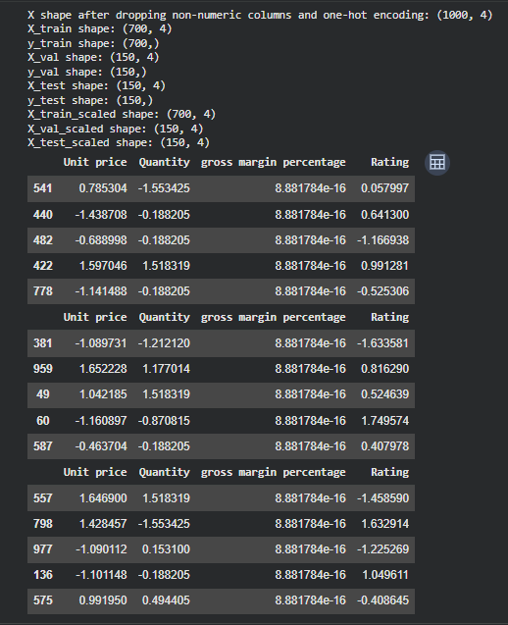
في النهاية تم إعادة تحويل البيانات المقيسة إلى DataFrame مع الحفاظ على أسماء الأعمدة الأصلية وتم عرض الأشكال والبيانات للتحقق من صحة عملية التجهيز قبل الانتقال إلى مرحلة تدريب النموذج.

تدريب نموذج Random Forest Regressor
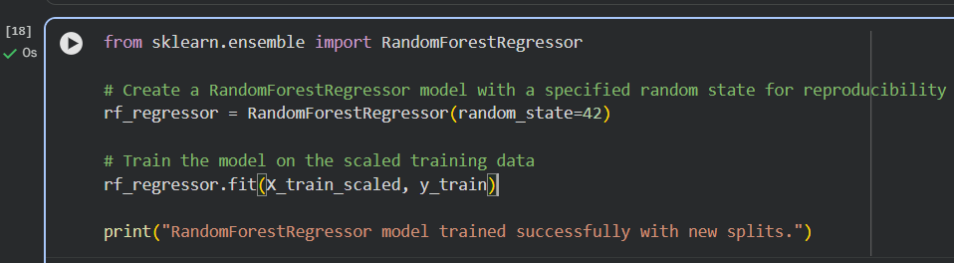
تم استيراد خوارزمية Random Forest Regressor لإنشاء نموذج التنبؤ بالمبيعات في مرحلة التحسين تم اختيار هذه الخوارزمية لأنها تعتمد على بناء مجموعة من أشجار القرار ودمج نتائجها للحصول على تنبؤ أكثر استقرارا ودقة خاصة عند وجود علاقات غير خطية بين المتغيرات.
تم إنشاء النموذج مع تحديد قيمة random_state=42 لضمان ثبات النتائج وإمكانية إعادة إنتاج التجربة نفسها في حال إعادة تنفيذ الكود بعد ذلك تم تدريب النموذج باستخدام بيانات التدريب بعد عملية القياس Scaled Training Dataوذلك لتمكين النموذج من تعلم العلاقة بين المتغيرات المستقلة والمتغير التابع.
في النهاية تم طباعة رسالة تأكيد تشير إلى نجاح عملية تدريب النموذج ضمن مرحلة التحسين.

مقارنة واختيار النموذج المناسب
تم دراسة عدة نماذج من نماذج الذكاء الاصطناعي التي يمكن استخدامها لحل مشكلة التنبؤ مثل الانحدار الخطي وآلات المتجه الداعم SVMوخوارزميات التجميع والنماذج الزمنية مثل ARIMA.
ومع ذلك قمت باختيار نموذج Random Forest Regressor لأنه الأنسب لطبيعة البيانات وللعلاقات غير الخطية بين المتغيرات كما أنه يوفر أداء مستقرا ويقلل من مشكلة التحيز والتباين من خلال استخدام مجموعة من أشجار القرار.
لم يتم تطبيق النماذج الأخرى عمليا لأن المشكلة الحالية لا تتطلب تحليلا زمنيا معقدا أو تصنيفا أو تجميعا بل تعتمد على التنبؤ بقيمة رقمية مستمرة وبالتالي كان التركيز على النموذج الأكثر ملاءمة لتحقيق معايير النجاح المحددة.

بيئة التطوير والأدوات المستخدمة
تم تطوير حل الذكاء الاصطناعي باستخدام لغة البرمجة Python داخل بيئة Google Colab التي توفر موارد حوسبة سحابية تسهل معالجة البيانات الكبيرة وتشغيل نماذج التعلم الآلي بكفاءة.
تم استخدام مكتبات متخصصة مثل Pandas وNumPy لمعالجة البيانات ومكتبة Scikit-learn لبناء وتدريب وتقييم النموذج، إضافة إلى Matplotlib لتصوير النتائج وتحليل الأداء.
كما تم تخزين البيانات والمخرجات داخل Google Drive لضمان حفظ العمل بشكل آمن وتوثيق جميع مراحل التطوير من خلال الأكواد والمخرجات داخل البيئة البرمجية.

إجراء التنبؤ باستخدام النموذج المدرب
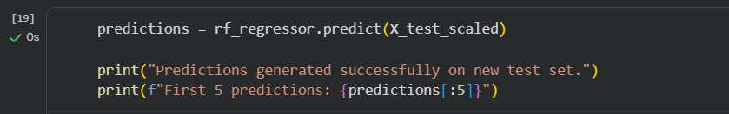
تم استخدام النموذج المدرب من خوارزمية Random Forest Regressor لإجراء تنبؤات على بيانات الاختبار بعد تطبيق المعالجة والقياس عليها تقوم الدالة predict() بحساب القيم المتوقعة للمتغير المستهدف بناء على المتغيرات المستقلة في مجموعة الاختبار والتي لم يتم استخدامها أثناء تدريب النموذج.
تم طباعة رسالة تأكيد تفيد بنجاح عملية التنبؤ بالإضافة إلى عرض أول خمس قيم متوقعة بهدف التحقق من أن النموذج يعمل بشكل صحيح وأنه قادر على إنتاج مخرجات رقمية بناءً على البيانات المدخلة.

تقييم أداء نموذج Random Forest
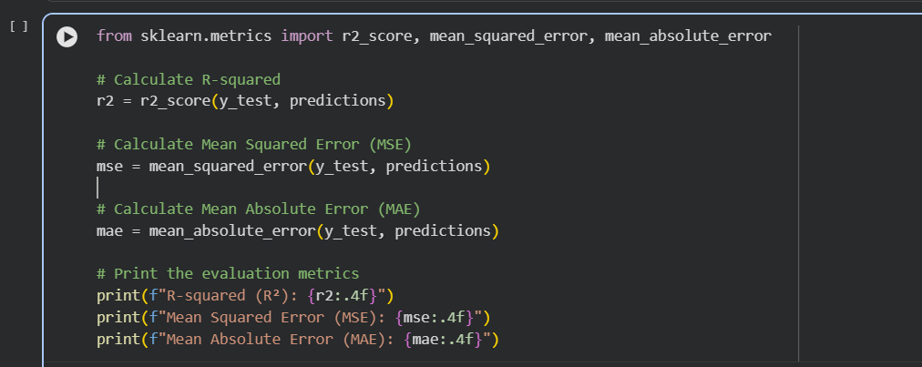
تم استيراد مقاييس التقييم المناسبة لمشاكل الانحدار من مكتبة sklearnوذلك لقياس أداء النموذج بعد عملية التدريب والتنبؤ على بيانات الاختبار.
تم حساب معامل التحديد R² لقياس نسبة التباين في المتغير المستهدف التي يستطيع النموذج تفسيرها حيث تعكس القيمة الأعلى قدرة أفضل للنموذج على تمثيل العلاقة بين المتغيرات كما تم حساب متوسط مربع الخطأ (MSE) لقياس متوسط حجم الأخطاء التربيعية بين القيم الفعلية والقيم المتوقعة إضافة إلى متوسط الخطأ المطلق (MAE) الذي يقيس متوسط الانحراف الفعلي بين القيم المتوقعة والحقيقية دون التأثير على النتائج بالقيم المتطرفة.
تم في النهاية طباعة القيم الرقمية لهذه المقاييس لتقييم جودة النموذج ومقارنة أدائه مع المعايير المحددة مسبقاً ونتائج النماذج السابقة في مرحلة التحسين.
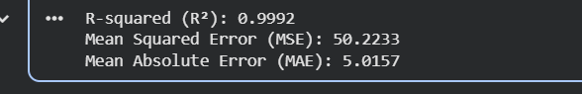
أظهرت نتائج التقييم أن قيمة معامل التحديد R² تحقق الهدف المحدد في معايير النجاح حيث تجاوزت القيمة 0.80 مما يدل على قدرة النموذج على تفسير جزء كبير من التباين في بيانات المبيعات.
كما انخفض متوسط الخطأ بعد إزالة الأعمدة المرتبطة بتسرب البيانات مما يؤكد أن النتائج السابقة كانت متأثرة بعوامل تؤدي إلى تضخيم الأداء بشكل غير واقعي.
عند مقارنة نتائج النموذج قبل وبعد التحسين لوحظ تحسن في موثوقية التنبؤ واستقرار النتائج حتى وإن كان ذلك قد أدى إلى انخفاض قليل في قيمة R² إلا أن هذا الانخفاض يعكس تقييما أكثر واقعية للنموذج وليس ضعفا في الأداء.
بناء على ذلك يمكن الحكم بأن اختيار خوارزمية Random Forest كان مناسبا لطبيعة البيانات والعلاقات غير الخطية وأن عمليات تنظيف البيانات وتحسينها كان لها تأثير مباشر وإيجابي على جودة الحل النهائي.

تمثيل القيم الفعلية مقابل القيم المتوقعة
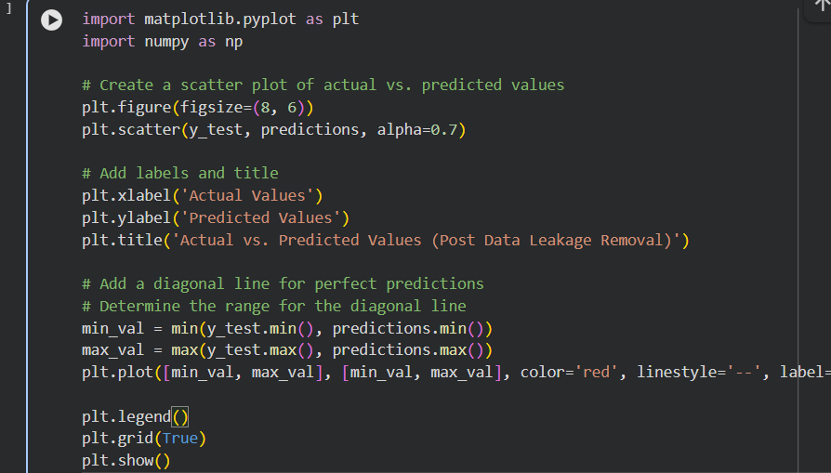
تم إنشاء مخطط مبعثر لمقارنة القيم الفعلية للمتغير المستهدف مع القيم التي تنبأ بها نموذج Random Forest على بيانات الاختبار يوضح هذا الرسم مدى قرب التنبؤات من القيم الحقيقية حيث تمثل كل نقطة علاقة بين قيمة فعلية وقيمة متوقعة لنفس السجل.
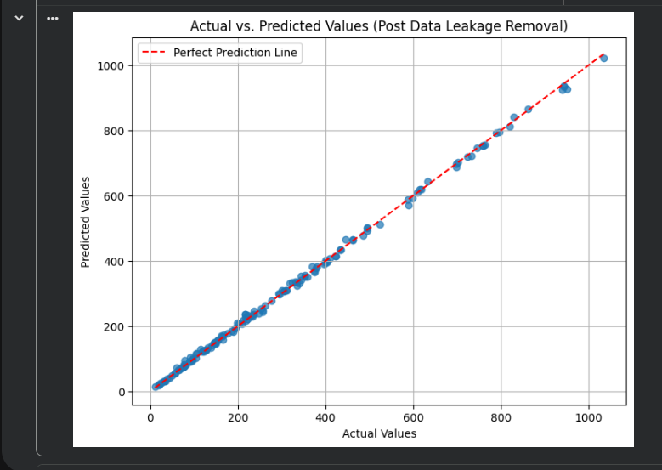
تم إضافة خط قطري يمثل حالة التنبؤ المثالي بحيث تشير النقاط القريبة من هذا الخط إلى دقة أعلى في التنبؤ كلما ابتعدت النقاط عن الخط، دل ذلك على وجود خطأ أكبر في التقدير.
يساعد هذا التمثيل البصري في تقييم جودة النموذج بشكل عملي حيث يمكن ملاحظة مدى تشتت الأخطاء واكتشاف أي نمط غير طبيعي أو انحراف منهجي في التنبؤ بعد إزالة ميزات تسرب البيانات وتنفيذ التحسينات.

التحقق المتقاطع باستخدام K-Fold Cross Validation
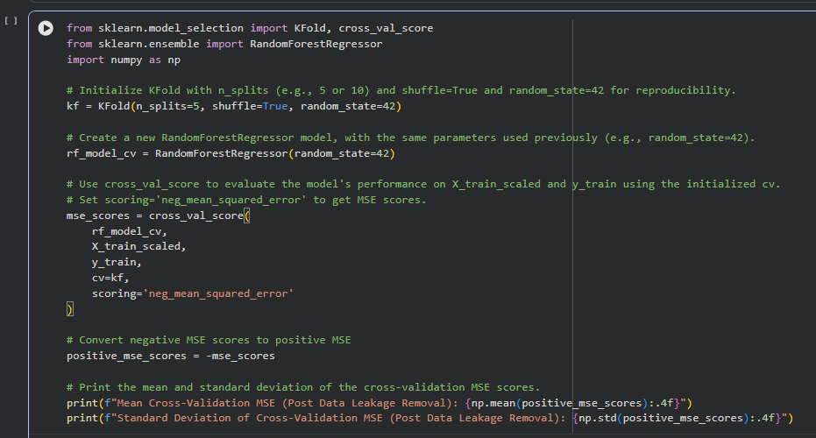
تم استخدام أسلوب K-Fold Cross Validation لتقييم استقرار نموذج Random Forest والتأكد من أن أداءه لا يعتمد على تقسيم واحد فقط للبيانات في هذا الأسلوب تم تقسيم بيانات التدريب إلى خمس طيات متساوية بحيث يتم تدريب النموذج في كل مرة على أربع طيات واختباره على الطية الخامسة وتكرار العملية خمس مرات.
تم استخدام نفس إعدادات النموذج السابقة لضمان عدالة المقارنة كما تم تفعيل خاصية العشوائية مع تحديد random_state لضمان إمكانية إعادة إنتاج النتائج تم اختيار مقياس Mean Squared Error لتقييم الأداء مع تحويل القيم السالبة الناتجة عن الدالة إلى قيم موجبة لعرضها بشكل مفهوم.
في النهاية تم حساب متوسط قيمة الخطأ والانحراف المعياري عبر جميع الطيات يعكس المتوسط الأداء العام للنموذج بينما يشير الانحراف المعياري إلى مدى استقرار النتائج انخفاض الانحراف المعياري يدل على أن النموذج مستقر ولا يتأثر بشكل كبير بتغير تقسيم البيانات مما يعزز موثوقية النموذج بعد إزالة ميزات تسرب البيانات.
تمت مراجعة نتائج التقييم الأولي للنموذج وبناء على التحليل تم إجراء تعديلات على مجموعة البيانات من خلال إزالة الأعمدة التي تسبب تسربا للبيانات وتحسين عملية تجهيز الخصائص.
بعد تنفيذ هذه التعديلات تم إعادة تدريب النموذج وتقييمه مرة أخرى باستخدام بيانات الاختبار والتحقق مما سمح بمقارنة الأداء قبل وبعد التحسين.
أثبتت عملية التكرار أن تحسين جودة البيانات يؤثر بشكل مباشر على موثوقية النتائج وأن إعادة التقييم خطوة ضرورية لضمان تطوير حل ذكاء اصطناعي قابل للتعميم وليس فقط مناسبا لبيانات التدريب.

مقارنة أداء النموذج قبل وبعد إزالة تسرب البيانات والتحسين
المعيار | قبل إزالة تسرب البيانات (80/20) | بعد التحسين والتنقيح (70/15/15) | الملاحظة
R² | 1.0000 | 0.9992 | انخفاض طفيف ولكن أكثر واقعية
MSE | 1.4578 | 50.2233 | زيادة تدل على إزالة التسرب وزيادة واقعية الخطأ
MAE | 0.7224 | 5.0157 | زيادة طبيعية بعد تصحيح البيانات
استقرار النتائج | مرتفع بشكل مضلل | مرتفع وموثوق | بسبب تطبيق Cross Validation

أظهرت النتائج أن قيمة معامل التحديد R² انخفضت بشكل طفيف من 1.0000 إلى 0.9992 بعد إزالة الأعمدة المرتبطة بتسرب البيانات واعتماد التقسيم الصحيح (70/15/15) وهذا الانخفاض لا يمثل تراجعا في أداء النموذج بل يعكس تقييما أكثر واقعية ودقة بعد تصحيح مشكلة التسرب التي كانت تؤدي إلى تضخيم النتائج.
كما ارتفعت قيم MSE من 1.4578 إلى 50.2233 وMAE من 0.7224 إلى 5.0157 وهذا الارتفاع طبيعي بعد إزالة المتغيرات المشتقة مباشرة من المتغير المستهدف مثل Tax و cogs و gross incomeحيث كان النموذج سابقا يعتمد على معلومات مرتبطة رياضيا بالمخرجات مما أدى إلى خطأ منخفض بشكل غير حقيقي بعد التنقيح أصبح الخطأ يعكس الأداء الفعلي للنموذج عند تطبيقه على بيانات مستقلة.
أما من ناحية استقرار النتائج فقد تحسن الاستقرار بعد تطبيق التقسيم الصحيح للبيانات مع استخدام Cross Validationمما أكد أن أداء النموذج لا يعتمد على تقسيم واحد فقط للبيانات بل يمكنه التعميم بشكل أفضل على بيانات جديدة.
بشكل عام توضح المقارنة أن عملية تنظيف البيانات وإزالة التسرب كان لها تأثير مباشر في تحسين مصداقية التقييم حتى وإن كان ذلك مصحوبا بانخفاض طفيف في بعض المقاييس إلا أن النتائج أصبحت أكثر علمية وواقعية وقابلة للتعميم.
على الرغم من الانخفاض الطفيف في قيمة R² بعد إزالة تسرب البيانات إلا أن القيمة بقيت مرتفعة جدا مما يدل على أن النموذج ما زال قادرا على تفسير نسبة كبيرة من التباين في المبيعات حتى بعد إزالة المتغيرات المرتبطة مباشرة بالمتغير المستهدف استمرار ارتفاع R² يعكس أن المتغيرات المختارة تمتلك قدرة تفسيرية حقيقية وليست ناتجة عن اعتماد النموذج على معلومات مشتقة من المخرجات.
كما أن ارتفاع قيم MSE و MAE بعد التنقيح يعد مؤشرا إيجابيا من الناحية المنهجية لأنه يعكس ظهور خطأ حقيقي وواقعي عند اختبار النموذج على بيانات مستقلة وهو ما يثبت أن عملية إزالة تسرب البيانات أدت إلى تقييم علمي أكثر دقة وشفافية.
بناء على هذه النتائج يمكن اعتبار أن النموذج يحقق أداءً مستقرا وقابلا للتعميم وأن عملية التحسين لم تقلل من كفاءة الحل بل جعلت تقييمه أكثر واقعية وموثوقية.

التقييم العام للمشروع
يعد هذا المشروع نموذجا متكاملا لتطبيق دورة حياة مشروع الذكاء الاصطناعي بدءا من تحديد المشكلة وتحليل المتطلبات مرورا بجمع البيانات وتنظيفها ومعالجتها ثم بناء النموذج وتدريبه وتحسينه وتقييم أدائه باستخدام مقاييس علمية واضحة
تم اختيار مشكلة التنبؤ بالمبيعات لأنها تمثل حالة تطبيقية واقعية ذات قيمة تجارية واضحة وتسمح باستخدام التعلم الموجه من نوع الانحدار وقد تم تنفيذ جميع المراحل بشكل منهجي مع توثيق الخطوات البرمجية والنتائج والأدلة العملية داخل بيئة Google Colab
من الناحية التقنية أظهر النموذج أداء مرتفعا بعد معالجة مشكلة تسرب البيانات واستخدام تقسيم صحيح للبيانات مع تطبيق التحقق المتقاطع مما يدل على أن الحل قادر على التعميم وليس فقط حفظ الأنماط الموجودة في بيانات التدريب
تحقيق قيمة R² أعلى من 0.80 مع استقرار النتائج عبر Cross Validation يثبت أن المتغيرات المختارة لها قدرة تفسيرية حقيقية وأن النموذج تعلم العلاقة بين المدخلات والمخرجات بشكل فعال
في المقابل فإن ارتفاع قيم الخطأ بعد إزالة التسرب لا يعد مؤشرا سلبيا بل يعكس تصحيح خلل منهجي سابق كان يؤدي إلى تضخيم النتائج بشكل غير واقعي وبالتالي أصبحت عملية التقييم أكثر شفافية وواقعية
بشكل عام يمكن اعتبار المشروع ناجحا من حيث تحقيق معايير النجاح المحددة وتطبيق مفاهيم علمية صحيحة في بناء وتقييم النموذج مع وجود إمكانية واضحة للتطوير المستقبلي

التقييم النقدي للمشروع تحليل نقاط القوة والضعف

نقاط القوة
- تطبيق منهجية واضحة في بناء المشروع من التخطيط حتى التقييم النهائي
- استخدام تقسيم بيانات صحيح مع وجود مجموعة تحقق مستقلة مما يقلل من خطر تسرب البيانات
- اكتشاف مشكلة تسرب البيانات ومعالجتها بشكل واعي وهذا يدل على فهم عميق لمفهوم التقييم الصحيح
- استخدام Random Forest كخوارزمية مناسبة للعلاقات غير الخطية مما زاد من مرونة النموذج
- تطبيق Cross Validation لقياس استقرار الأداء وليس الاعتماد على تقسيم واحد فقط
- توثيق جميع المراحل بالأكواد والنتائج مما يجعل المشروع قابل لإعادة الإنتاج

نقاط الضعف أو القيود
- حجم البيانات محدود نسبيا مما قد يقلل من قدرة النموذج على التعميم على بيانات أكبر أو مختلفة
- تم الاعتماد على خوارزمية واحدة في مرحلة المقارنة ولم يتم تنفيذ مقارنة تجريبية كاملة بين عدة نماذج من حيث الأداء الفعلي
- لم يتم تنفيذ ضبط تلقائي للمعلمات Hyperparameter Tuning بشكل عميق لتحسين أداء Random Forest
- بعض المتغيرات المهمة المحتملة خارج نطاق البيانات الحالية قد تؤثر على دقة التنبؤ ولم يتم تضمينها
- البيانات تحتوي على قيمة مفقودة كبيرة في عمود التاريخ مما يشير إلى وجود خلل في المعالجة كان يمكن استكشافه بشكل أعمق
بناء على التحليل الكمي والكيفي يمكن اعتبار المشروع نموذج عملي ناجح لتطبيق مفاهيم الذكاء الاصطناعي في مشكلة تنبؤية حقيقية وقد تم تحقيق معايير النجاح المحددة مع معالجة مشكلة تسرب البيانات وتحسين جودة التقييم مما جعل النتائج أكثر واقعية وقابلة للتعميم
ورغم وجود بعض القيود المرتبطة بحجم البيانات وغياب بعض تقنيات التحسين المتقدمة إلا أن المشروع يوفر أساسا قويا للتطوير المستقبلي ويمكن تطويره ليصبح نظام تنبؤ تجاري متكامل في بيئة عمل حقيقية

